TEAM QUICK GUIDE
2026 大富翁網站
小隊帳號使用說明
適用對象：第 01–09 小隊玩家與隊輔
版本：2026 main（含 camp-2026-dev 完整提交）
製作日期：2026-08-20
使用原則｜畫面上的功能說明以目前網站為準；遊戲判定仍以 Help Center 連結的 2026 規則、Common SOP、NPC SOP 與地產價格表為準。

這份手冊教你什麼
小隊帳號只有五個唯讀分頁，不能修改金錢、銀行、地產、比特幣或事件。你的任務是查看自己小隊的狀態、核對關主操作結果，並在發現不一致時立即回報。
分頁 | 你會看到什麼 | 什麼時候使用
Live Updates | 大型事件、對本隊生效的結果、工作人員公告 | 事件公布後或關主通知後
My Team | 現金、銀行、存款、彼特幣、最終結算總現金、持有地產 | 每次交易、買地、升級或存提款後
Properties | 37 格名稱、價格、租金、持有人、建築等級 | 走到地產格或核對過路費
Game Map | 棋盤格號與位置 | 確認行進路線與所在格
Market View | 目前彼特幣價格與最近套用的銀行利率 | 交易前、事件後、結算前

登入與基本導覽
- 使用主辦方提供的網站網址開啟 Login 頁面。
- 輸入主辦方配發的使用者名稱與密碼；帳密不要寫在公開文件或群組訊息中。
- 按 Login 後，確認頁首或側邊選單顯示 自己的小隊名稱（例如第01小隊）；若角色不符，立即 Logout 後重新登入。
- 畫面左上角選單可開啟完整功能清單；下方固定列是常用分頁捷徑。
- 操作完成後按右上角 Logout，特別是在公用電腦或關主持有的裝置上。
安全提醒｜重新整理頁面不會自動重設遊戲資料；但多人同時操作時，送出前必須再次確認隊伍、金額與格子。

My Team：核對本隊資源
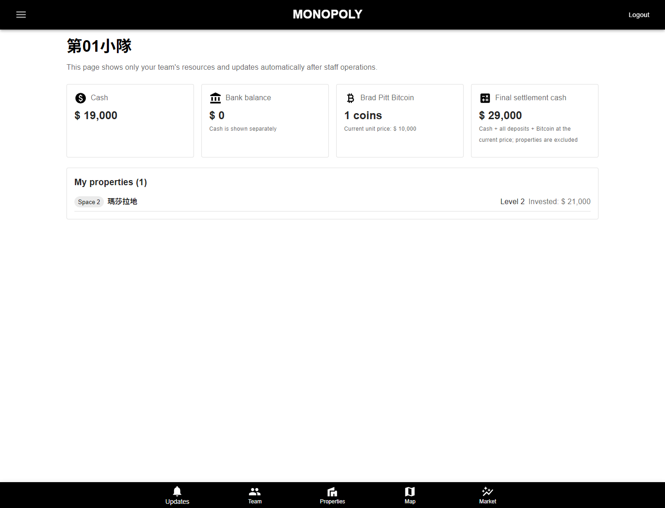
圖 1｜My Team 只顯示目前登入小隊的資料。
- Cash：手頭現金，關主直接加減、買地、升級、轉帳或交易後都會改變。
- Bank balance / Deposits：銀行內的資金或存款資訊；依網站欄位分開顯示。
- Brad Pitt Bitcoin：目前持有數量；旁邊顯示當下每枚價格。
- Final settlement cash：現金＋銀行／存款＋彼特幣按現價換算；不含房產價值。
- My properties：本隊持有的地產、格號、等級與累計投入；大型地產會同步反映兩個格號。
核對方法｜關主完成操作後重新整理 My Team；若金額或地產仍不一致，先不要要求重做同一操作，請把「隊伍、格號、金額、發生時間」一次回報給 NPC。

Market View：事件與交易前先看價格
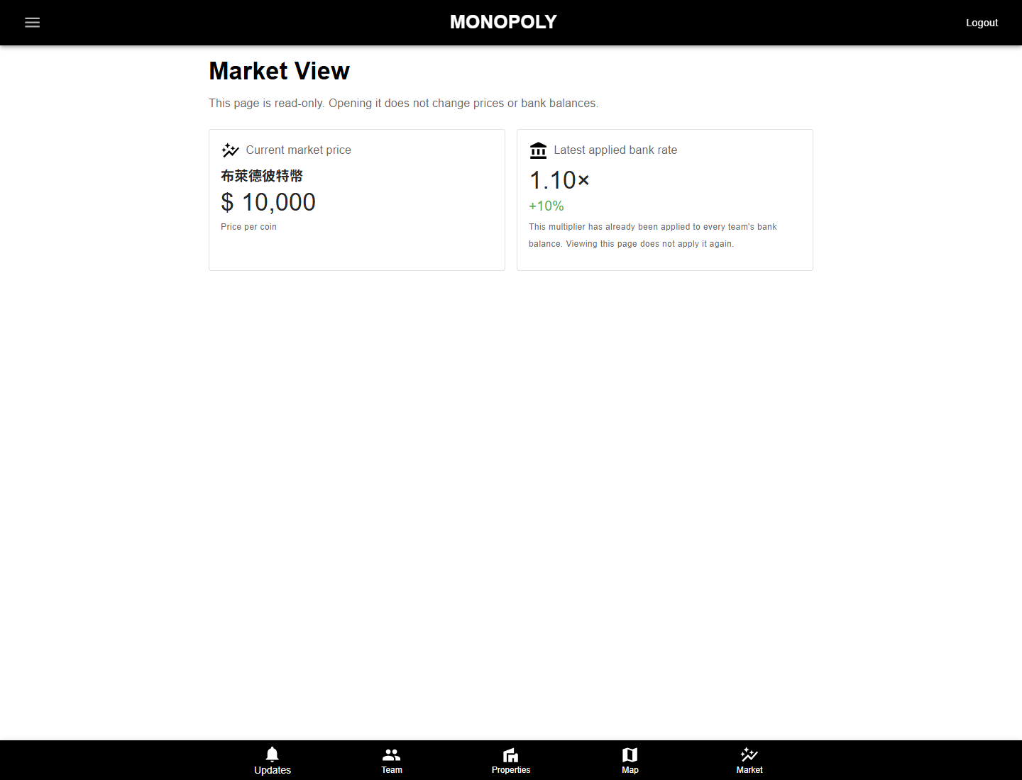
圖 2｜Market View 顯示目前彼特幣單價與最近已套用的利率。
- Current market price 是一枚布萊德彼特幣的現價；大型事件可能立即改價。
- Latest applied bank rate 是「最近一次已經套用」的倍率；開啟頁面不會再計息。
- 看到 1.10×（+10%）代表所有小隊銀行餘額已乘以 1.10，不是尚待執行的預告。

常見遊戲情境
情境 | 小隊要做什麼 | 完成後檢查
得到／失去現金 | 把隊名與正負金額告知 NPC，等待對方確認送出 | My Team 的 Cash
買到空地 | 告知格號與要購買的小隊；大型地產另確認建築類型 | My Team + Properties
升級自己的地產 | 確認目前等級、升級費與是否符合規則 | My Team + Properties 的等級
踩到別隊地產 | 依格號、建築種類與特殊條件確認租金 | 雙方 My Team 現金
銀行存／提款 | 向 NPC 說明存入或提領金額 | Cash 與 Bank balance 同時核對
買賣彼特幣 | 先看 Market View，再告知買／賣與數量 | 持幣數、Cash 與市場價格
大型事件 | 先讀 Live Updates，再依現場指示行動 | My Team、Market View、Properties

Properties 與大型地產
- 一般地產會顯示擁有者與最多三個等級圖示。
- 大型地產是第 13＋14 格、以及第 26＋27 格：兩格仍有不同 ID，但屬於同一筆地產。
- 大型地產購買後由同一小隊持有，兩格的持有、等級與建築類型同步。
- 建築類型可能是 Hotel、Transport hub 或 Park；租金規則由 NPC 頁面自動協助計算。
- 網站沒有出售房產功能；不要用現金調整假裝賣地。

Help Center 與問題排除
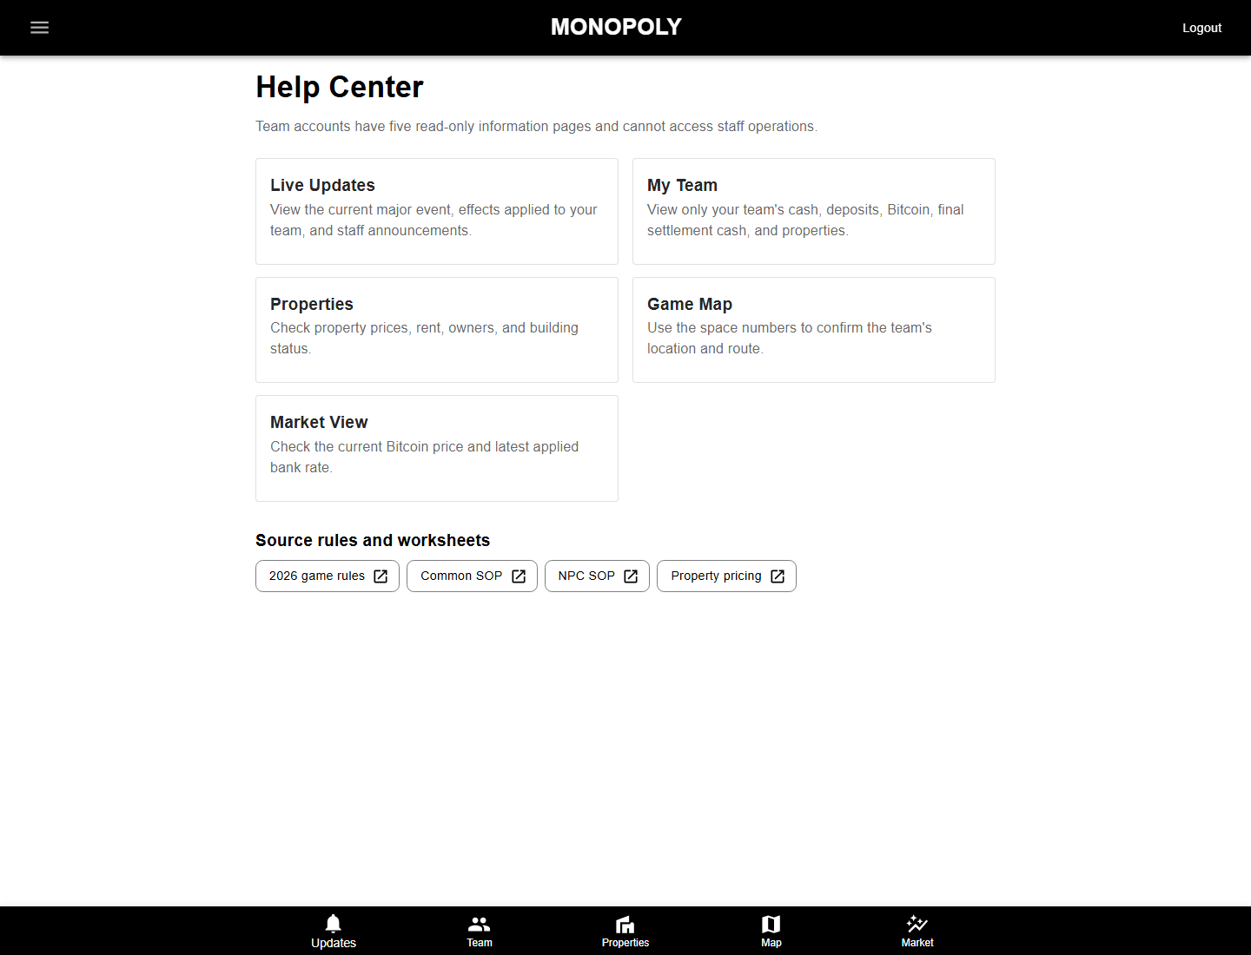
圖 3｜小隊 Help Center 列出五個唯讀頁面與官方規則連結。
問題 | 先做什麼
畫面一直 Loading | 確認後端是否已啟動、網路可連線；等候 5–10 秒後再重新整理。
看不到自己的資料 | 確認登入的是正確 team01–team09 帳號；必要時 Logout 後重登。
資料與現場不符 | 不要自行重複操作；記錄隊伍、格號、金額與時間，交給 NPC 核對。
不知道套用哪條規則 | 由 Help Center 開啟 2026 game rules／Common SOP，交由關主或場控判定。

離場前 20 秒｜檢查 Cash、Bank balance、Bitcoin、My properties 與 Live Updates；確認無誤再 Logout。

